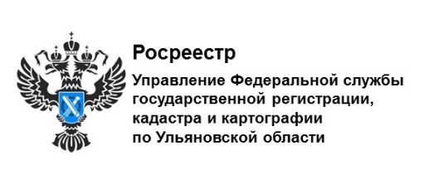

Пресс-релиз

Ответы на вопросы в рамках проекта
«Всероссийская неделя правовой помощи детям».

Управление Росреестра по Ульяновской области продолжает консультировать граждан в рамках проекта «Всероссийская неделя правовой помощи детям».

!! Вопрос дня
В настоящее время многие граждане используют материнский (семейный) капитал для улучшения своих жилищных условий. Какие особенности следует учитывать при заключении договора купли-продажи с привлечением средств материнского капитала?
Специальных требований относительно формы договора с привлечением материнского (семейного) капитала законодательством не предусмотрено, договор купли-продажи заключается в простой письменной форме, обязательное нотариальное удостоверение договора не требуется. Такое удостоверение возможно по соглашению сторон.
Однако следует отметить, что жилое помещение должно быть приобретено в общую собственность родителей и детей (в том числе первого, второго, третьего ребенка и последующих детей). Размер долей определяется по соглашению сторон. Законодательство не устанавливает ограничения относительно порядка распределения долей, они могут быть определены любым способом, но собственниками должны стать все члены семьи.
В случае если жилое помещение приобретено не в общую собственность, а в собственность одного члена семьи (как правило одного из родителей) для получения материнского (семейного) капитала необходимо предоставить письменное обязательство оформить жилое помещение в общую (долевую) собственность в течение 6 месяцев с момента перечисления Пенсионного фонда РФ денежных средств. В таком случае собственник жилого помещения, после получения средств материнского (семейного) капитала обязан «переоформить» жилое помещение на всех членов семьи путем составления соглашение об определении долей.
Надзор за соблюдением прав несовершеннолетних при использовании средств материнского (семейного) капитала на улучшение жилищных условий осуществляется органами Прокуратуры.

В соответствии с п.3 ст. 37 Гражданского кодекса РФ опекун, попечитель, их супруги и близкие родственники не вправе совершать сделки с подопечными, за исключением передачи подопечному имущества в качестве дара или в безвозмездное пользование. Что это означает?
Данная норма означает, что возмездные сделки между несовершеннолетними и их законными представителями запрещены, независимо от того, выступают ли дети приобретателями или отчуждателями имущества. Поэтому законные представители (либо их родственники) могут только подарить ребёнку свою недвижимость (или долю в праве общей собственности), то есть могут заключать безвозмездные договоры, влекущие увеличение имущества ребенка.

Контакты для СМИ:
Гарипова Эльвира Рустамовна
Пресс-служба Управления Росреестра
по Ульяновской области
8 (8422) 44-93-34
8 (8422) 41-01-43 (факс)
73press_upr@mail.ru
https://rosreestr.gov.ru
432071, г. Ульяновск, ул. К. Маркса, 29

